**МИНОБРНАУКИ РОССИИ**

**Санкт-Петербургский государственный**

**электротехнический университет**

**«ЛЭТИ» им. В.И. Ульянова (Ленина)**

**Кафедра МО ЭВМ**

отчет

**по лабораторной работе№1**

**по дисциплине «Базы данных»**

Тема: **Проектирование ER модели и структуры БД по текстовому описанию предметной области**

|  |  |  |
| --- | --- | --- |
| Студентка гр. 1303 |  | Андреева Е.А. |
| Преподаватель |  | Заславский М.М. |

Санкт-Петербург

2023

* 1. Цель работы.

1. Нарисовать ER модель, рекомендуется использовать draw.io или иной редактор
2. Нарисовать структуру БД, содержащую названия полей, таблиц, связи, типы данных, ключи.
3. Проверить и обосновать, что реляционная модель соответвует НФБК
4. Описать полученные модели, для чего нужна каждая сущность, почему такие связи и т.п.
   1. Задание.

Пусть требуется создать программную систему, предназначенную для администратора гостиницы. Такая система должна обеспечивать хранение сведений об имеющихся в гостинице номерах, о проживающих в гостинице клиентах и о служащих, убирающих в номерах. Пусть количество номеров в гостинице известно, и имеются номера трех типов: одноместный, двухместный и трехместный, отличающиеся стоимостью проживания в сутки. В каждом номере есть телефон. О каждом проживающем должна храниться следующая информация: номер паспорта, фамилия, имя, отчество, город, из которого он прибыл, дата поселения в гостинице, выделенный гостиничный номер. О служащих гостиницы должна храниться информация следующего содержания: фамилия, имя , отчество, где (этаж) и когда (день недели) он убирает. Служащий гостиницы убирает все номера на одном этаже в определенные дни недели, при этом в разные дни он может убирать разные этажи.

* 1. Выполнение работы

Составим ER- модель:

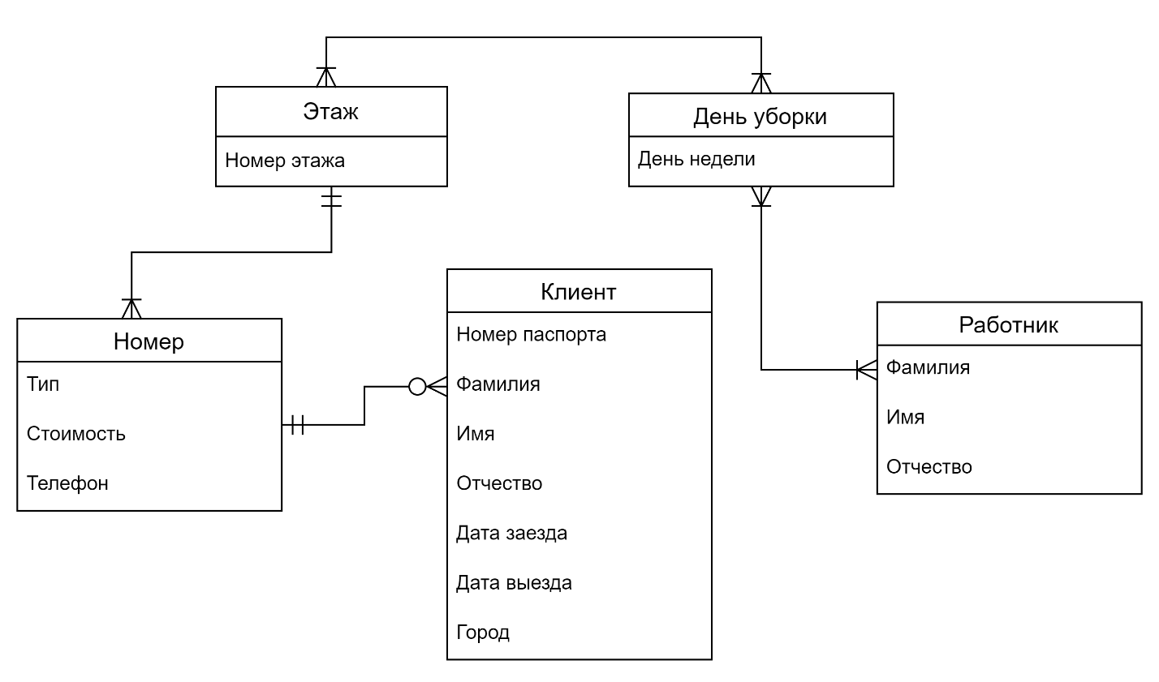

Рис.1 – ER-модель отношения

**Обоснование связей:**

В номере могут жить несколько клиентов, а может и вообще никто не жить. Клиент в гостинице всегда живет только в одном номере.

Номер находится на определенном этаже, на одном этаже несколько номеров.

На одном этаже могут убираться в разные дни недели, в определенный день недели могут убирать несколько этажей.

У работника может быть несколько дней для уборки, хотя бы один точно есть, и в определенный день недели уборкой могут заниматься несколько работников.

**Функциональные зависимости:**

1. Номер:

Номер **→** этаж, тип, стоимость (номер – потенциальный ключ)

1. Клиент:  
    Номер паспорта **→** Фамилия, Имя, Отчество, Город, Дата заезда, Дата выезда (номер паспорта – потенциальный ключ)
2. Работник:

Тривиальная ФЗ

1. День уборки:

Тривиальная ФЗ

1. Этаж:

Тривиальная ФЗ

Отсюда видим, что модель находится в НФБК, так как каждая нетривиальная и неприводимая слева функциональная зависимость имеет в качестве детерминанта некоторый потенциальный ключ.

**Составление структуры БД**

1. Обязательная связь 1:n:

* требуются 2 отношения (по одному для каждой сущности)
* ключ сущности является ключом соответствующего отношения
* ключ односвязной сущности добавляется как атрибут в отношение, соответствующее n-связной сущности

В итоге получаем сущность «Номер» с атрибутами «Тип», «Стоимость», «Телефон», «Номер этажа» и сущность «Этаж» с атрибутом «Номер этажа».

1. Необязательная связь 1:n:

* Требуются 3 отношения (по одному для каждой сущности и одно отношение связи)
* Ключами объектных отношений являются ключи соответствующих сущностей
* Связное отношение содержит ключи объектных отношений в качестве своих атрибутов

Получаем дополнительную сущность «Номер» клиента с атрибутами «Номер», «Номер паспорта», и сущность «Клиент» с атрибутами «Номер паспорта», «Фамилия», «Имя», «Город», «Дата заезда», «Дата выезда». Сущность «Номер» получили еще на предыдущем шаге.

1. Связь n:m:

* Независимо от класса принадлежности требуются 3 отношения (два объектных и одно связное)

Получим сущность «Работник» с атрибутами «ID Работника», «Фамилия», «Имя», «Отчество», сущность «День уборки» с атрибутами «День недели», сущность «Этаж» с атрибутами «Номер этажа» и дополнительную сущность «Уборка» с атрибутами «ID Уборки», «Номер этажа», «ID Работника», «День недели».

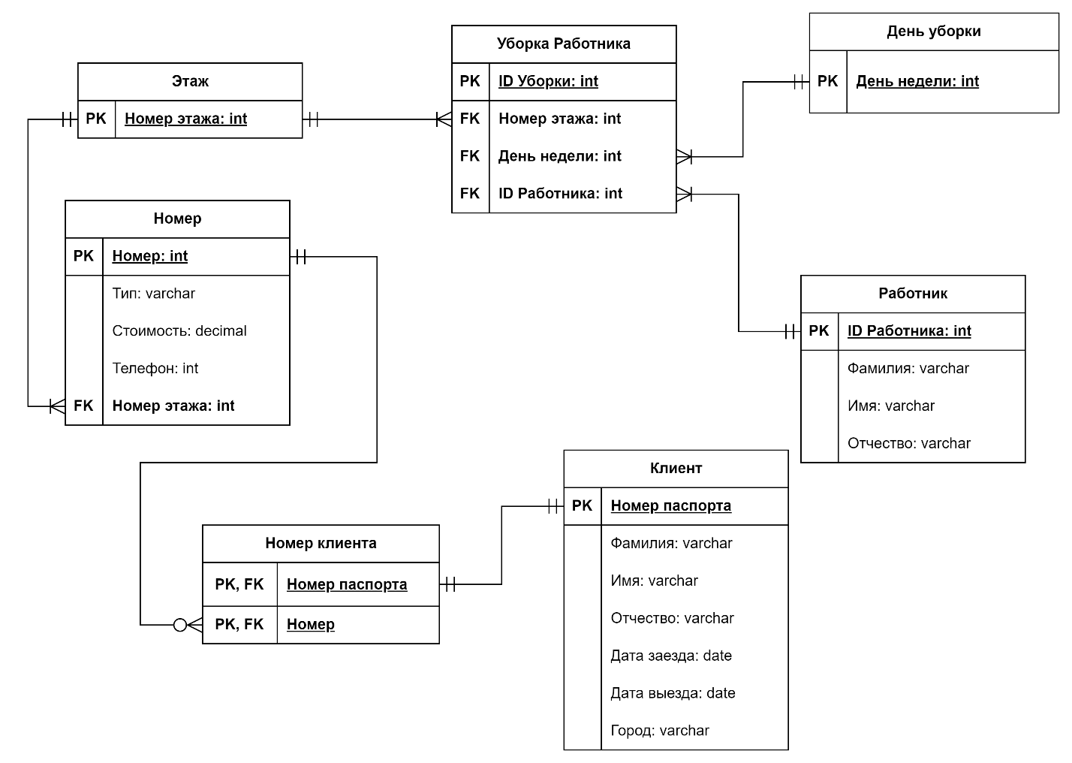

Рис.2 – Структура базы данных

* 1. Выводы.

Была спроектирована ER-модель, структура базы данных по текстовому описанию предметной области.

1. Приложение А

Pull request: <https://github.com/moevm/sql-2023-1303/pull/10>